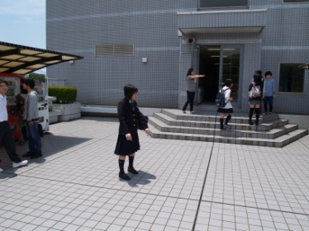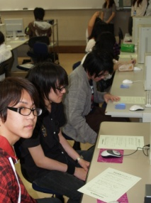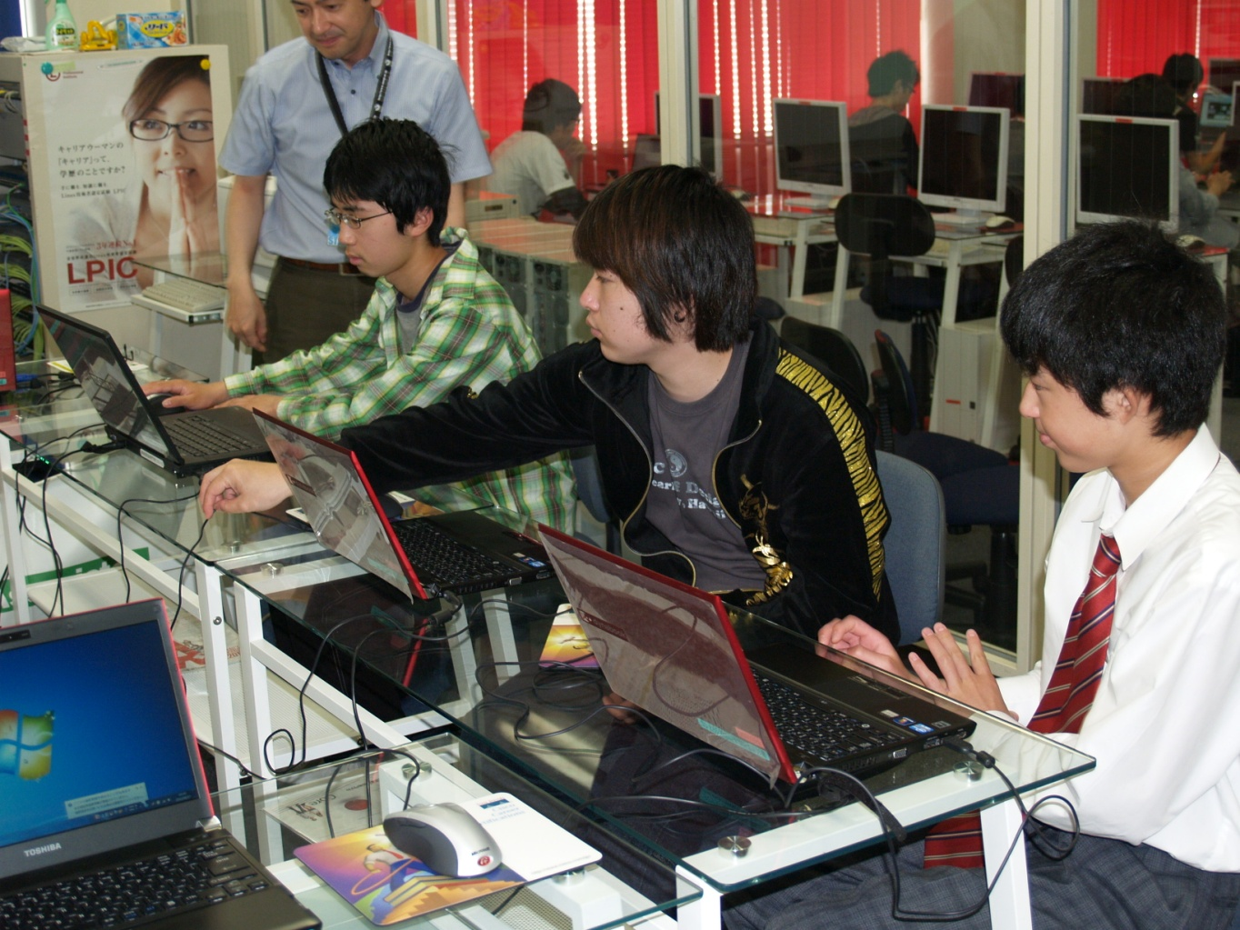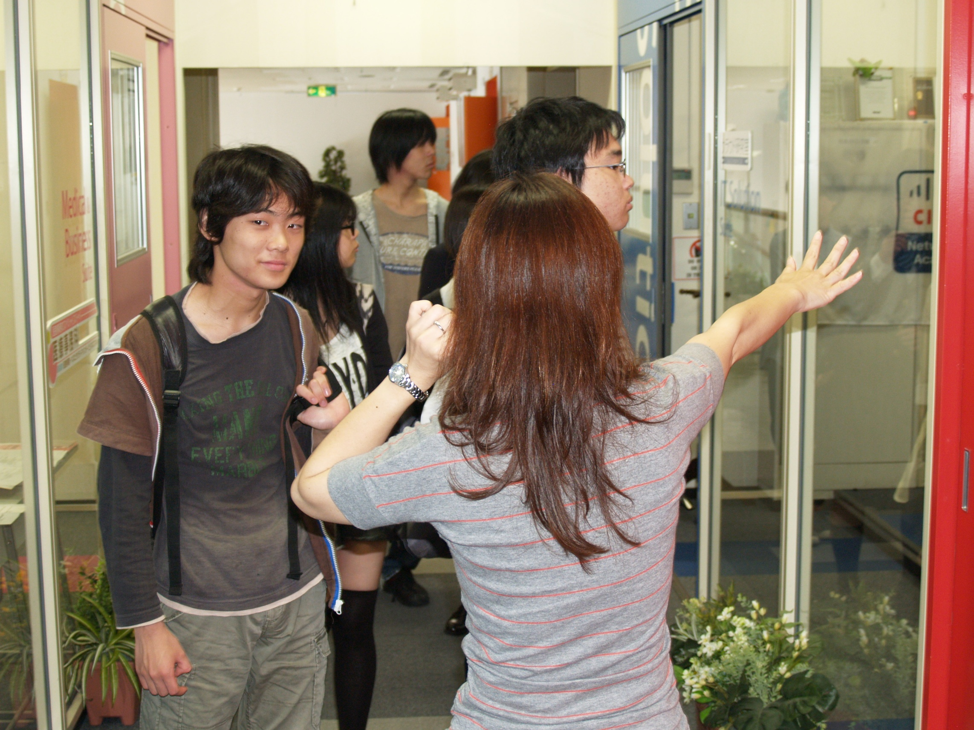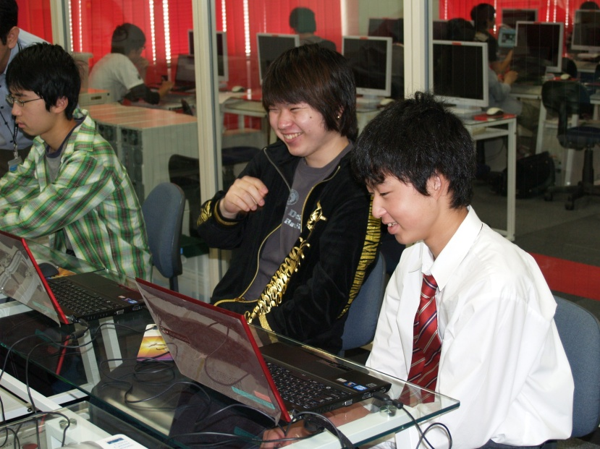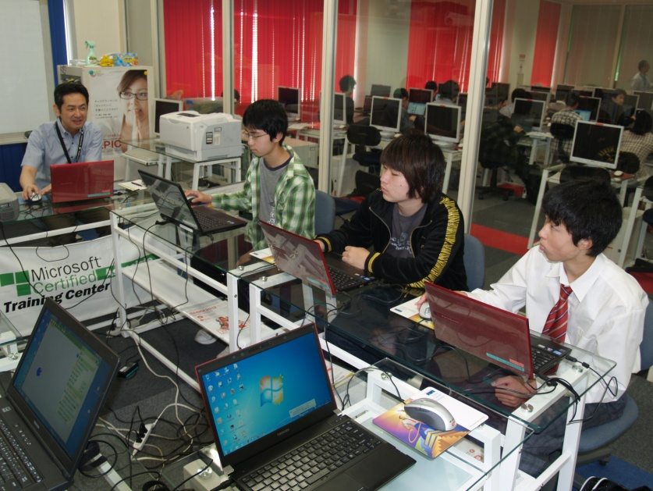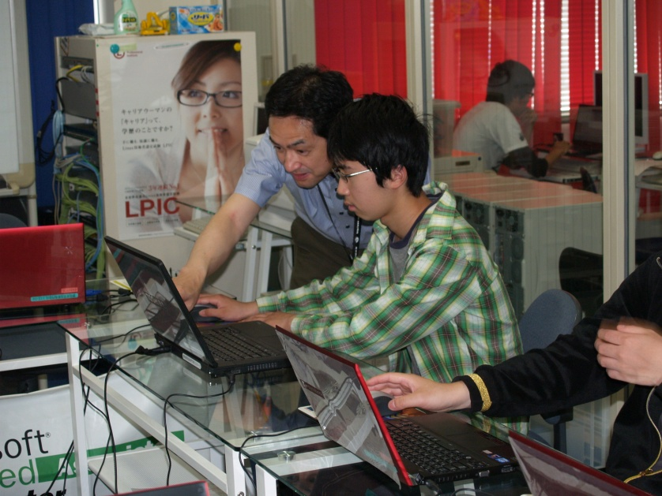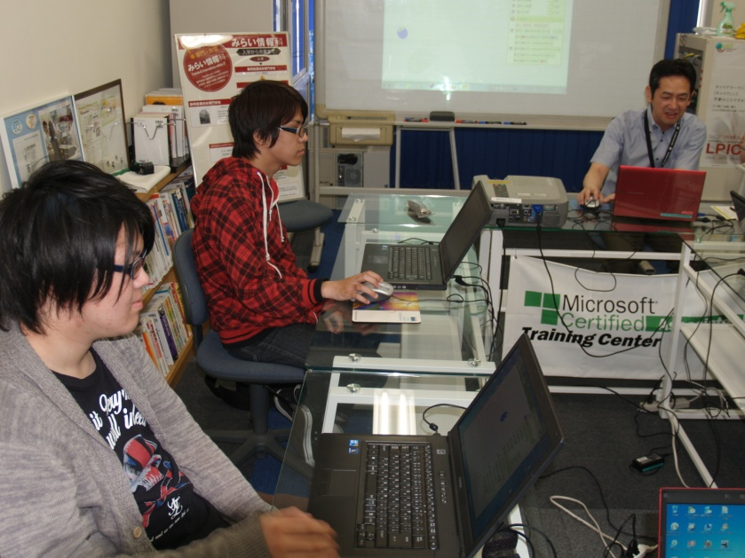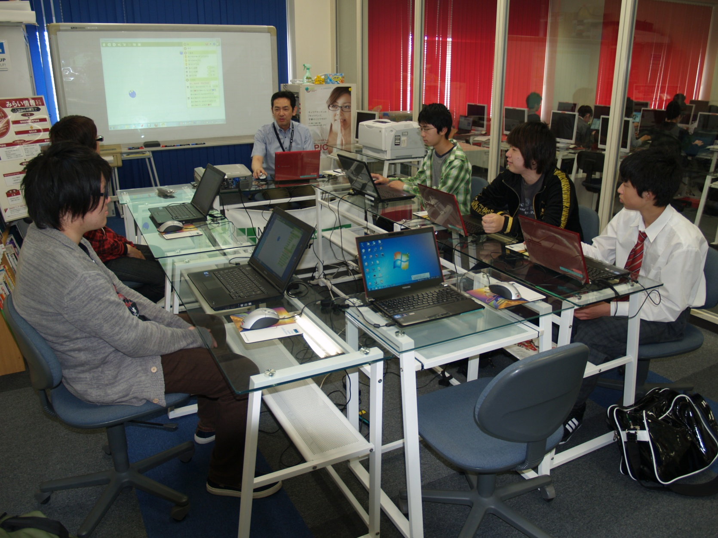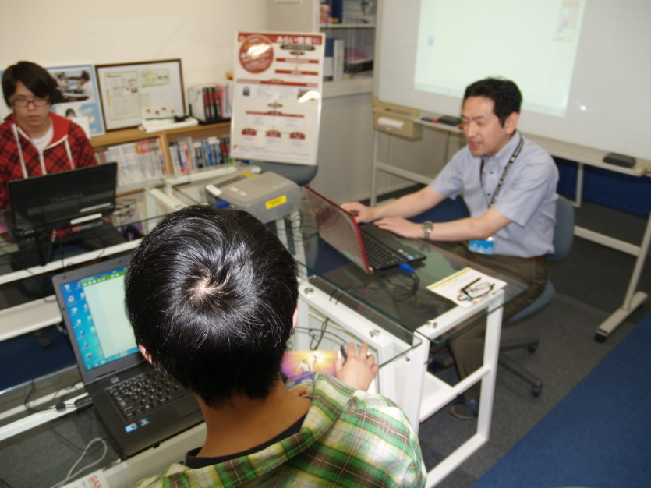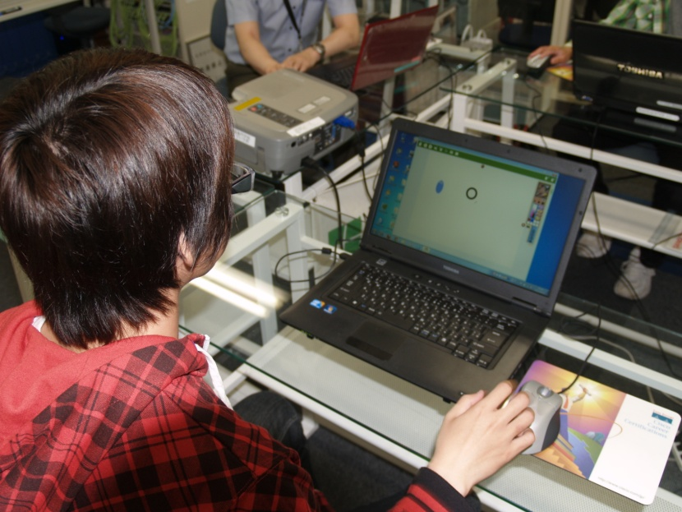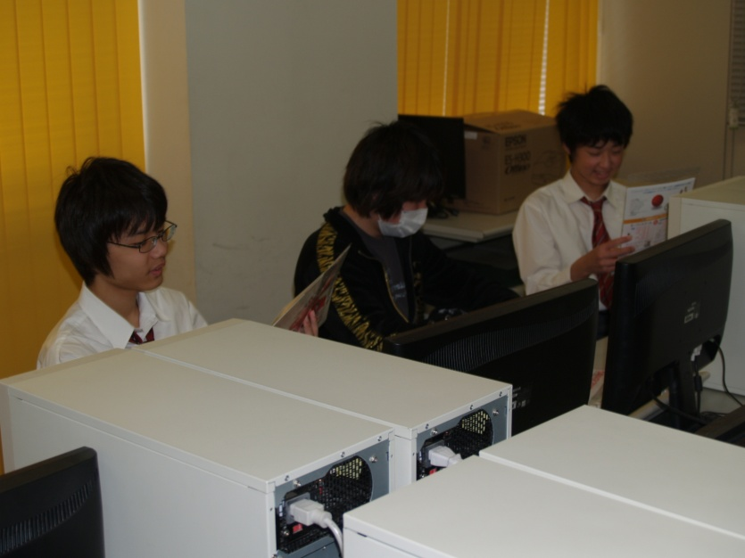

　今回、静岡産業技術専門学校でＩＴ・情報処理分野のプログラミングを勉強させて頂きました。私は今までパソコンではインターネットで何かを調べたいものを検索するか、動画を見るだけしか使っていませんでした。

今回の体験学習では初歩的なこととのお話でしたが、私にとって教わったプログラミングは良い経験となりました。実際に専門学校での授業を経験することでどのようなことを学び、どのようなことに活用していくのか、社会ではどのレベルまで技術的なことを要求されているのかがわかりました。専門学校に在籍されている人の作品を見て、いつか自分でも同じようなものが作れるようになりたいと思いました。

（　藤枝市　１年男子）